Proyecto Robótica

*“Conexión de dispositivos LED a través de intranet”*

El objeto de este informe es la divulgación del conocimiento empleado en dicho proyecto, tareas realizadas y elementos que constituyeron el mismo.

**Introducción**

Partimos de un problema planteado, bajo la necesidad de estar conectados a un dispositivo, y, tener la información al alcance de nuestras manos, poder realizar diversas tareas como encender un LED, apagarlo, estar informado en que intervalo de días/horas estuvo funcionando, únicamente con conexiones Bluetooth y Wi-Fi.

**Elementos partícipes**

1. Arduino Uno R3
2. Protoboard
3. Módulo Bluetooth HC-06
4. Cables para interconexión M.M. & M.H.
5. Ledes
6. Resistencia
7. Computadora o celular con accesibilidad a conexión Wi-Fi y Bluetooth

**Consignas realizadas**

* Creamos un servidor local utilizando *WampServer*, y una base de datos en *phpMyAdmin*.
* Configuramos el servidor para que pueda ser manipulado desde otros dispositivos que estén conectados en la misma red.
* Creamos una página web donde podamos realizar un ABM de los distintos componentes, en este caso los distintos ledes.
* Creamos un visor web con la herramienta *APP Inventor* *2* y la configuramos para poder manipular dicha página web.
* Creamos archivos de consultas SQL en la base de datos mencionada anteriormente, para tener un informe sobre el estado de los ledes.
* Creamos una APK donde se puede realizar las consignas anteriores.

**Base de datos**

**Tabla componente**

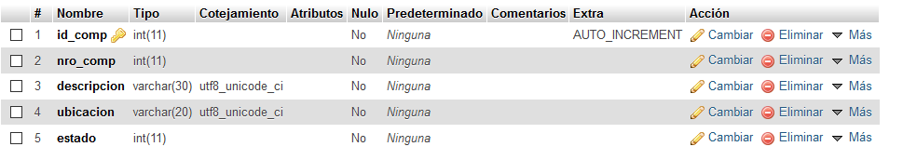

**Tabla movimiento**

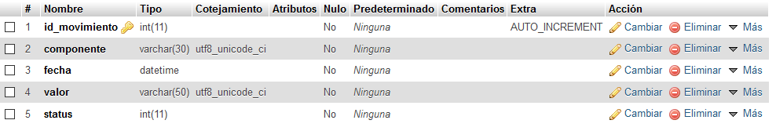

**Configuración de servidor local para ser utilizado en otros dispositivos en la misma red:** <https://www.youtube.com/watch?v=1XqjmeUoE-w>

**ABM localizado en la página web**

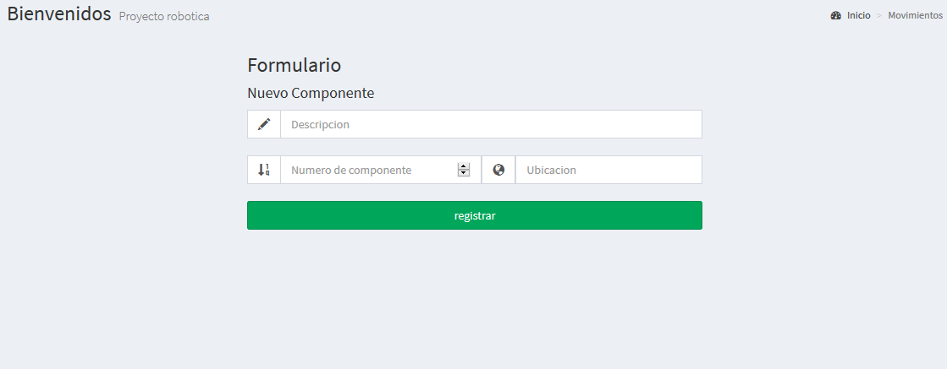

**Diseño del visor web implementado en APP Inventor 2**

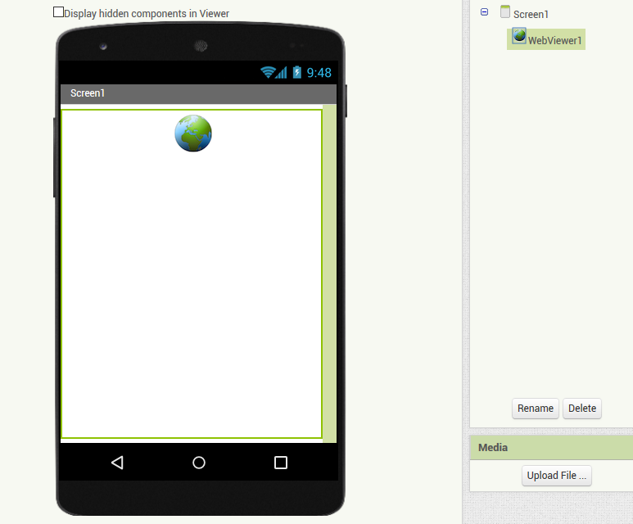

**Código en bloques para identificar la web**

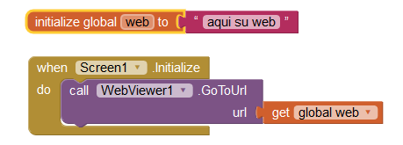

*Nota: Debe ingresar protocolo http, luego su dirección IPv4 privada y por último el directorio donde estén ubicados los archivos. Ejemplo:* [*http://192.168.0.21/ejemplo/archivo.php*](http://192.168.0.21/ejemplo/archivo.php)

**Creación de la App**

